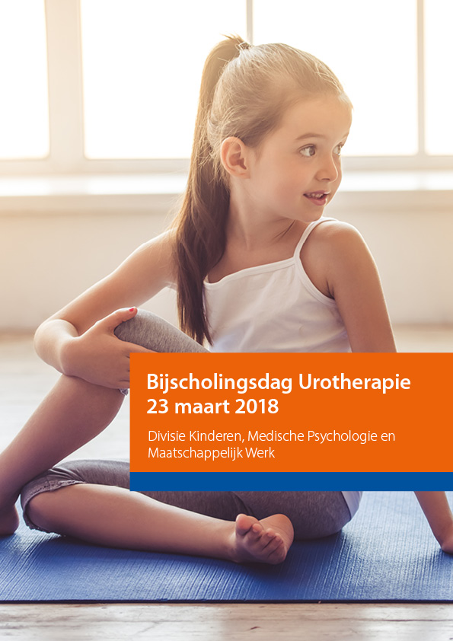

PROGRAMMA onder voorbehoud
Bijscholing Urotherapie vrijdag 23 Maart 2018

08.15-09.15 | Ontvangst koffie en thee
08.45-09.15  09.15--09.25 | Algemene ledenvergadering NVCK  Welkom en huishoudelijke mededelingen | Bestuur NVCK  Drs. Keetje de Mooij  Kinderuroloog  Wilhelmina kinderziekenhuis/ UMCU, Utrecht
09.25-09.55 | Opfriscursus aangeboren urologische afwijkingen | Drs. Albert Luitzen Groen  Kinderuroloog  Emma kinderzieknhuis/AMC,  Amsterdam
09.55-10.30 | Enuresis update, is tens zinvol? | Prof. dr. Ann Raes  Kindernefroloog  UZ Gent, België
10.30-11.00 | Koffiepauze
11.00-11.20 | Niet zindelijk naar de basisschool. Een toenemend probleem? | Dr. Riwka del Canho  Sociaal Pediater  Maasstad Ziekenhuis Rotterdam
11.20-11.45 | Incontinentie bij kinderen NJGZ | Drs. Tineke van den Brand,  Jeugdarts  JGZ Utrecht
11.45-12.00 | Samenwerking 1e en 2e lijn debat | Drs. Anka Nieuwhof-Leppink  Coordinator urotherapie  Wilhelmina kinderziekenhuis/ UMCU
12.00-12.20 uur | Seriousgaming in de gezondheidszorg | Dimme v.d. Hout  Creative Director  Monkeybizniz, Utrecht
12.20-12.45 | Behandeling van asymptomatische bacteriurie bij kinderen | Volgt z.s.m.
12.45-13.30 | Lunchpauze
13.30-14.30 | Oplossingsgerichte therapie | Drs. Gertjan van Hinsberg,  Gezondheidszorgpsycholoog, psychotherapeut,  GGZ Kinderen en jeugd Rivierduinen, Leiden
14.30-14.50 | Behandelduur en behandelingsuitkomsten derdelijns verwijzingen incontinentie | Drs. Anka Nieuwhof-Leppink  Coordinator urotherapie  Wilhelmina kinderziekenhuis/ UMCU, Utrecht
14.50-15.20 | Poepklas, hoe organiseer je het en wat zijn de resultaten? | Marloes Deterink, Urotherapeut Rijnstate Ziekenhuis Arnhem  & Janita Ekelmans, Verpleegkundig specialist in opleiding en Urotherapeut, Isalakliniek Zwolle
15.20-15.45 | Theepauze
15.45-16.45 | Workshops
1. | Richtlijnen quiz | Edith Dekker, Lottie Peerdeman, Urotherapeut  Drs. Keetje de Mooij,  Kinderuroloog WKZ, Utrecht
2. | Is er meerwaarde van urodynamica? | Dr. Aart Klijn  Kinderuroloog  Wilhelmina kinderziekenhuis/ UMCU, Utrecht
3. | Biofeedback en Bekkenfysiotherapie | Hanna van Asma,  Kinderbekkenfysiotherapeut  Bekken & Bodem Bekkenfysiotherapie Zwolle  Dr. Marja Schoenmakers  Fysiotherapeut  Wilhelmina kinderziekenhuis/ UMCU, Utrecht
16.45 | Afsluiting

